# **BALANCEADOR COATS 1185**110V, 1 HP, 50/60 Hz, 3 amp

DESCRIPCIÓN:

***REPLETO DE CARACTERISTICAS PARA EL SERVICIO DE NEUMATICOS DE PRIMERA LINEA.***

***CARACTERISTICAS DE BIG-BALANCER EN UN PAQUETE PEQUEÑO.***

***Coats-1185*** *le ayudara a llevar su tienda al siguiente nivel. Esta unidad está diseñada para entornos de*

*Trabajo liviano a mediano, pero ofrece características que encontrara en máquinas de*

*Mucho más grandes y elaboradas.*

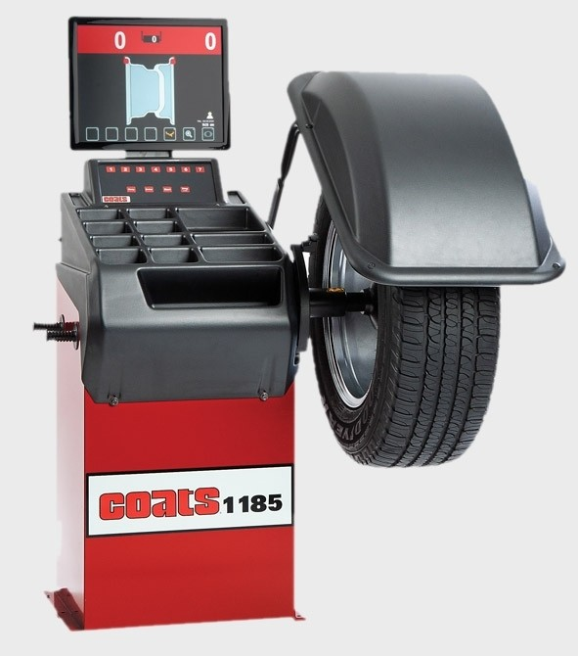

#### **DISEÑO QUE AHORRA ESPACIO**

El equilibrador 1185 ocupa poco espacio, por lo que cabe en casi

Cualquier lugar. Eso también le brinda la flexibilidad de ajustar su

Proceso de flujo de trabajo a medida que crece más fácilmente.

***ESPECIFICACIONES:***

DIAMETRO DE LA LLANTA -------10”-30”

ANCHURA DE LA LLANTA --------2 “-16”

DIAMETRO DEL NEUMATICO---- 38”

DIAMETRO DEL EJE ----------------40 MM

VOLTAJE: 110V, 1 hp, 50/60 Hz, 3 amp

HUELLA----48” x 18”DE ANCHO X DE18” PROFUNDIDAD x 35 DE ALTO

PESO DE ENVIO: -------------------242 LIBRAS

NUMERO DE PIEZA: -------- 8001185

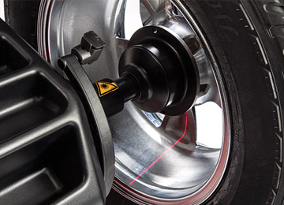

**GUIA DE COLOCACION DEL CONTRAPESO DE LA LINEA**

**LASER:**

La línea laser fácilmente visible ayuda a los operadores

Técnicos a colocar Los contrapesos justo donde las

Necesitan.

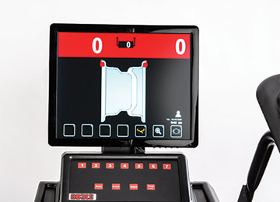

**PANTALLA LCD EN COLOR:**

La pantalla de colores vivos alerta al operador sobre la ubicación

Del Desequilibrio e identifica la ubicación óptima de la cinta o del peso Del clip del contrapeso.

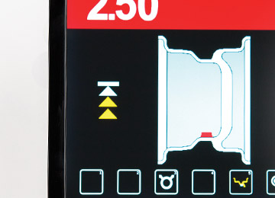

#### **GUÍA DE INDEXACIÓN DE POSICIÓN EN VIVO:**

Las notificaciones basadas en audio y gráficos alertan al operador

Cuando es necesario colocar el contrapeso.

**COSTO: $ 4,713.00 DOLARES + I.V.A.**